標準檔案傳輸系統建置案POC測試項目及內容
- 測試目的
驗證標準檔案傳輸系統建置案架構環境是否符合業務需求。
- 測試範圍
- 功能測試：驗證標準檔案傳輸系統建置案NFS架構下應用系統存取共享檔案功能是否正常。
- 壓力測試：驗證標準檔案傳輸系統建置案NFS架構下應用系統存取共享檔案處理效能。
- 破壞測試：驗證標準檔案傳輸系統建置案採用NFS架構下單台主機故障不影響另一台服務。
- 測試環境
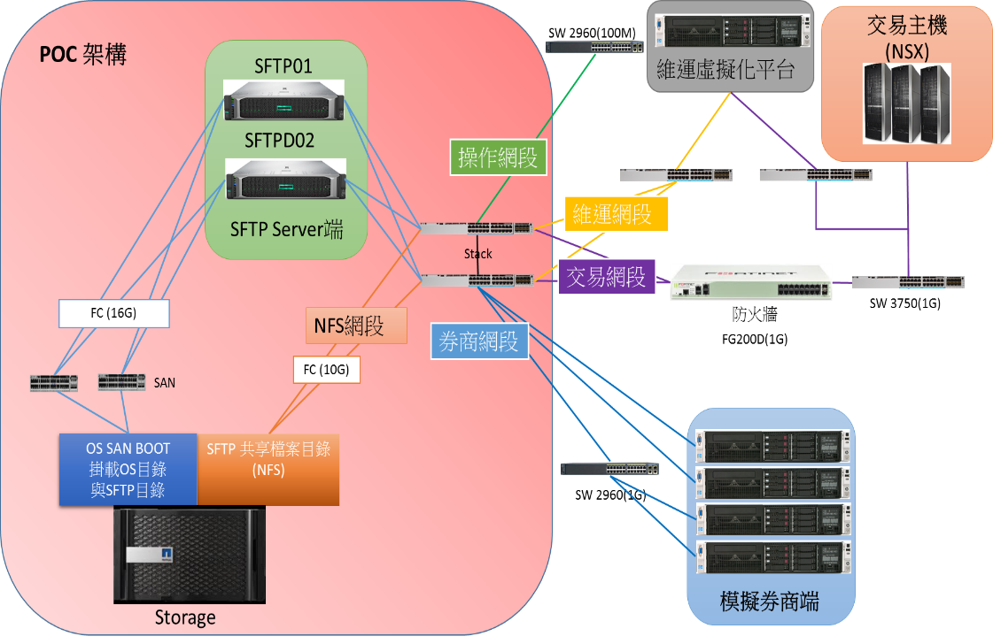
- 架構

- 證交所提供證交所端NSK交易電腦系統、應用系統及模擬證券商端電腦系統。
- 模擬證券商端共四台主機，可同時產生最高共8000個連線(Sessions)。
- NSK交易電腦系統(NonStop X)與SFTP主機透過網路設備環境連接。
- 應用系統:使用CrushFTP軟體(java 軟體開發)與其他使用C/C++自行開發程式
- 參與廠商提供本案規劃之標準檔案傳輸系統主機(x86主機)、網路交換器、SAN網路交換器、儲存設備、作業系統。
- 使用硬體設備須符合臺灣證券交易所核心系統資訊架構標準。
- 本公司提供機櫃電源排插型號為5-15R/5-20R(120V)。
- 每台主機規格(可提供同等級(含)以上)，共2台:
  - Intel® Xeon® Gold 6132處理器或同等(含)以上* 2顆(每顆處理器規格L3 19.25MB(含)以上 Cache,2.60 GHz 14 cores(含)以上)。
  - 記憶體128GB DDR4 2133Mbps，具備24條DIMM插槽(含)以上。
  - SAS 12Gb RAID Card磁碟機控制卡，可支援RAID0、1、5、6、10。
  - Internal SAS 300GB 15K Disk *2顆(含)以上。
  - 使用Intel C610系列晶片組。
  - 含DVD-ROM。
  - 提供單埠FC 16Gb 光纖通道介面卡(HBA)*2片，且可向下相容8Gb FC。
  - 內建4 ports 1Gb網路控制器及外接式4 ports 1Gb網路卡兩張或(含)以上。
  - 外接2 ports 10Gb SFP網路卡兩張或(含)以上。
  - 2 個750 Watt (含)以上Hot-Swap 電源供應器，支援熱抽取式備援功能。
  - 支援內建7個(含)以上PCIe Gen3插槽。
  - 具備標準IPMI管理介面。
  - 提供插滿之系統散熱風扇。
  - 散熱管理支援損壞警示功能。
  - 具自我診斷燈號顯示功能，可顯示硬體狀況。
  - 提供具自我診斷燈號顯示功能，方便監控系統狀況、警示或控制基本管理組態(如主機名稱，錯誤訊息或自訂字串等辨識)。
  - 可透過網路做遠端控制及監督。
  - 提供 WEB Base 管理功能或提供 GUI 圖形遠端管理介面。
  - 19 吋機架式規格(2U rack)。
- 每台網路設備(可提供同等級(含)以上)，共2台:
  - 具有24個以上10/100/1000乙太網路埠及8個SFP-based 10 GbE Uplink埠(SFP-10G-SR)。
  - 具有8GB(含)以上 DRAM及16GB(含)以上 Flash。
  - 支援IEEE 802.1Q VLAN，4,096個(含)以上VLAN IDs。
  - 每埠支援自動協調(Auto-negotiation)速度(Speed)與雙工模式(Duplex mode)設定。
  - 具備208 Gbps(含)以上的交換頻寬(Switching bandwidth)。
  - 具備154.76 Mpps(含)以上的交換能力(Forwarding Performance)。
  - 具備堆疊連接埠（Stack port），堆疊最大頻寬可達480 Gbps（含）以上。
  - 具備power stack功能。
  - 具備IEEE 802.3ad Link Aggregation Control Protocol（LACP），提供聚集頻寛能力。
  - 可設定最大Ethernet Frame (Jumbo frame)size為9198 bytes。
  - 提供IPv6網路協定。
  - 提供SNMP v1/v2c/v3網路管理功能。
  - 支援高可用性功能，包含 IEEE 802.1s MSTP、PVRST+、Switch-port auto-recovery等功能。
  - 具備TACACS+及RADIUS認證功能
  - 支援AES-128 MACsec 加密功能。
  - 提供多種管理介面，以簡化維運工作。
  - 支援NetFlow-Lite功能(封包取樣)。
  - 具備雙電源供應器。
  - 19 吋機架式規格(1U rack)。
- 每台SAN 交換器規格(可提供同等級(含)以上)，共2台:
  - 24埠/12埠以上 16Gb SFP+ 光纖交換器。
  - 雙電源供應器。
  - 可用光纖接頭16Gb 12個(含)以上。
- 儲存設備(可提供同等級(含)以上)，1座:
  - 儲存設備系統須支援雙重安全性架構(Redundant)，控制器間具相互容錯備援能力，提供Active/Active雙磁碟陣列控制器且當任一控制器故障時，可不需人工介入操作自動進行由未故障的控制器接管故障控制器的所有作業，並支援能以橫向擴充(Scale-out)方式進行擴充至4個(含)以上控制器。
  - 儲存設備系統雙控制器須提供64GB(含)以上之快取記憶體，且須具有停電或外部電源失效時，存於快取記憶體之資料須能透過內部備援電池維持Cache資料至少48小時（含）以上或自動回存備援硬碟機或非揮發記憶體模組中，以避免資料遺失。
  - 系統須能提供在任一磁碟群組(RAID Group)中，同時任兩顆硬碟發生故障時仍可繼續提供服務之RAID資料保護機制及支援Hot Spare功能。
  - 設備系統須提供原機原型號雙控制器可須為全閃存儲存設備(All Flash)。
  - 儲存設備系統須提供8顆(含)以上單顆硬碟容量須為SSD 960GB(含)以上。
  - 儲存設備系統軟硬體須為一體機，雙控制器須支援NFS、FCP、CIFS、iSCSI等通訊協定進行資料儲存，並可透過擴充軟體線上啟動功能。
  - 儲存設備系統雙控制器須支援線上增加磁碟及動態擴充和減少邏輯磁碟單位(Volume)容量的功能。
  - 儲存設備系統之雙控制器須提供(4個(含)以上16Gb 光纖及4個(含)以上10 Gb 光纖)之主機連接埠。
  - 須提供內建磁碟容量精簡配置(Thin Provisioning)能力，可將較少之磁碟實體空間模擬成較大之虛擬儲存空間，降低總體擁有成本。
  - 須提供磁碟機背影偵錯保護(例：Background Media Scan…etc.)技術，在磁碟機尚未發生故障前系統可提前自我修復。
  - 每套儲存設備檔案系統可控制的單一檔案系統(File System)須提供最大100TB(含)以上之容量。
  - 儲存設備系統支援內建資料快速回復功能,不論資料大小可快速還原資料至某一快照備份點。
  - 儲存設備系統須提供內建block level 去重覆資料刪除功能(Dedupe)以及壓縮功能(Compression)。
  - 儲存設備系統須提供內建NDMP功能。
  - 資料傳送通道備援：提供伺服主機至磁碟陣列儲存系統間資料傳送通道備援容錯功能，使通道發生故障無法運作時，備援通道可接續傳送運作，並提供資料傳送自動負載平衡功能。
  - 儲存設備支援異地非同步資料複製(Replication)災難復原功能。
  - 系統須提供Call home機制，並提供圖形使用者介面(GUI) 或Web based管理操作環境工具，作為系統維護管理及組態設定用。
  - 需提供磁碟陣列系統效能分析工具，並能收集磁碟控制器及資料空間與磁碟等效能等資料，且能夠匯集成歷史資料，呈現效能資訊，以供系統效能調整之依據(必須能提供半年(含)以上時間的分析資料)。
  - 8顆disk效能throughput可達118,446 IOPS / 925.36 MB/s (含)以上(Random 8K 70R/30W測試條件)。
  - 19 吋機架式規格(2U rack)。
- Linux作業系統:
  - 最小化安裝更新Base (Infrastructure Server) Packages。
  - 不使用圖形化介面。
  - Red Hat Enterprise Linux 7.6。
  - kernel 3.10.0-957.27.2.el7.x86_64。
  - java-1.8.0-openjdk.x86_64。
  - 使用SAN Boot 開機(OS 安裝在Storage) 。
  - 可支援multipath、lvm、software raid 1方式， 可將OS資料同時mirror寫至不同的lun中。
  - 安裝與使用selinux、abrt。
  - 系統Log 皆導入/var/log/message中。
  - dump data (如java dump、系統dump data)皆導入至主機磁碟(internal disk) 。
  - / 、/boot、 /home、 /var、 /var/log、 /tmp、 /<ap程式> 分別建置為不同lv。
- 廠商所規劃提供測試之原廠軟硬體設備不得為1年內將停賣、6年內將停止維護之設備(109年1月起算)。
- 每台主機廠商建置完成後，由證交所安裝CrushFTP軟體(java 軟體開發)與其他使用C/C++自行開發程式。
- 測試資料
由證交所準備上傳下載檔案為樣本。
- 時程安排及測試項目(測試案例)
- 時程安排
- 每一家廠商皆有3週(15個營業日)進行測試，15個營業日含廠商提供軟硬體設備之建置與拆除(包括刪除測試資料及程式)，測試數據及觀察結果請廠商自行記錄，如未能於前述時間內完成應測項目則視為測試結果不合格，將無進入下一階段採購案之資格。
- 一家以上廠商參與POC測試將依本公司排定測試時間及順序。
- 若因證交所規劃或準備未盡週延而需delay，delay時間可順延。
- 時程預計自公開招商截止日兩周後(108年12月26日)開始進行測試，依參加測試廠商數目，縮短或延長所需測試時間。
- 測試項目(測試案例)
- 壓力測試項目：
每台主機皆啟動多組應用軟體（CrushFTP）服務，分別處理集中與櫃檯市場的業務，進行各項壓力測試，確認主機與儲存設備資源未達瓶頸且未出現異常訊息，並能成功完成下列檔案傳輸作業。
- 單台主機可同時處理共8000個sessions 單檔為10MB的上傳作業。
- 單台主機可同時處理共3000個sessions 單檔為10MB的下載作業。
- 搭配啟動交易主機端處理程式，單台主機可同時處理共4000個sessions 單檔為10MB的上傳作業及4000個sessions下載作業。
- 兩台主機可同時處理共6400個sessions 單檔為5MB的上傳作業。
- 破壞測試項目：
同時使用2台主機，每台主機皆啟動4個應用軟體（CrushFTP）服務，分別處理集中與櫃檯2個市場的業務，採用5MB檔案大小、同時處理共3200個Sessions(2台主機共6400個Sessions)之上傳作業進行各項破壞性測試，項目如下:
- 拔除第1台主機與模擬券商端網路線(全部拔除): 不影響第2台主機作業。
- 拔除第1台主機與作業系統儲存設備連接光纖線(全部拔除)：不影響第2台主機作業。
- 拔除第1台主機與共享檔案儲存設備連接光纖線(全部拔除):不影響第2台主機作業。
- 手動直接關閉第1台主機電源:不影響第2台主機作業。
- NFS儲存設備控制器備援驗證：拔除主要控制器連接的光纖線，可正常切換至備援控制器且不影響2台主機作業。

- 測試方法(功能測試、壓力測試、破壞測試)
測試使用之應用系統規格說明
- 證交所提供之應用系統說明
- 測試所需之交易系統使用現行交易系統測試環境建置。
- 證交所提供每個 session需上傳與下載的檔案大小為5MB或10MB。
- 廠商提供之系統說明
- 2台主機使用原廠x86主機，安裝Red Hat Enterprise Linux 7.6(使用SAN boot開機)與啟動Selinux、主機內部Disk使用raid 1建置提供給dump data使用。
- 2台網路設備。
- 2台SAN網路設備。
- 1座儲存設備，可同時提供安裝2台OS與NFS的共享檔案資料。
- 廠商提供測試之相關設備建置說明(Linux、NFS儲存設備等相關設定)。
- 資料收集方法
- 證交所提供每個測試項目完成檔案上傳或下載成功的統計值與總傳輸時間。
- 主機與儲存設備：硬體設備狀態、系統訊息、資源使用情形等請廠商敘明。
- 儲存設備：故障切換所需時間等請廠商敘明。
- 測試資料紀錄表格(壓測、破測所需記錄之資料)由證交所另外提供給參與POC測試之廠商。
- 資料分析方法
- 壓力測試量測點規劃
- 正確性相關數據：執行檢查程式，驗證委託資料的完整性與正確性。
- 效能相關數據：由模擬證券商端委託下單程式統計成功完成檔案傳輸的時間與數量。
- 資源相關數據：
- 主機CPU、Memory、Process、Network使用狀況與儲存設備IOPS、throughput等使用狀況。
- 破壞測試觀察設備及正常運作主機狀態、系統訊息、資源使用情形、斷線/連線時間並記錄，與其全部傳輸完成所需的時間量測規劃。
- 測試分工：
- 證交所：執行證交所端NSK交易電腦系統、網路系統、應用系統及模擬證券商端電腦系統、之建置、應用系統操作、測試執行與資料收集。
- 參與廠商：
- 執行主機(x86主機主機、Red Hat Enterprise Linux 7.6)之建置、系統監控、異常處理操作、資料收集。
- 本案測試計畫擬定、環境建置、測試計畫執行、測試資料收集分析、測試報告撰寫。
- POC測試報告合格標準：
- 壓力測試：壓力測試項目可同時處理的最大數量允許百分之一的誤差、應用系統未產生異常訊息、主機資源使用未達瓶頸。
- 破壞測試，皆符合破壞性項目的預測結果、主機資源使用未達瓶頸、系統未產生異常訊息(因破壞產生之異常訊息應出現且是為正常)、儲存設備未達瓶頸。

